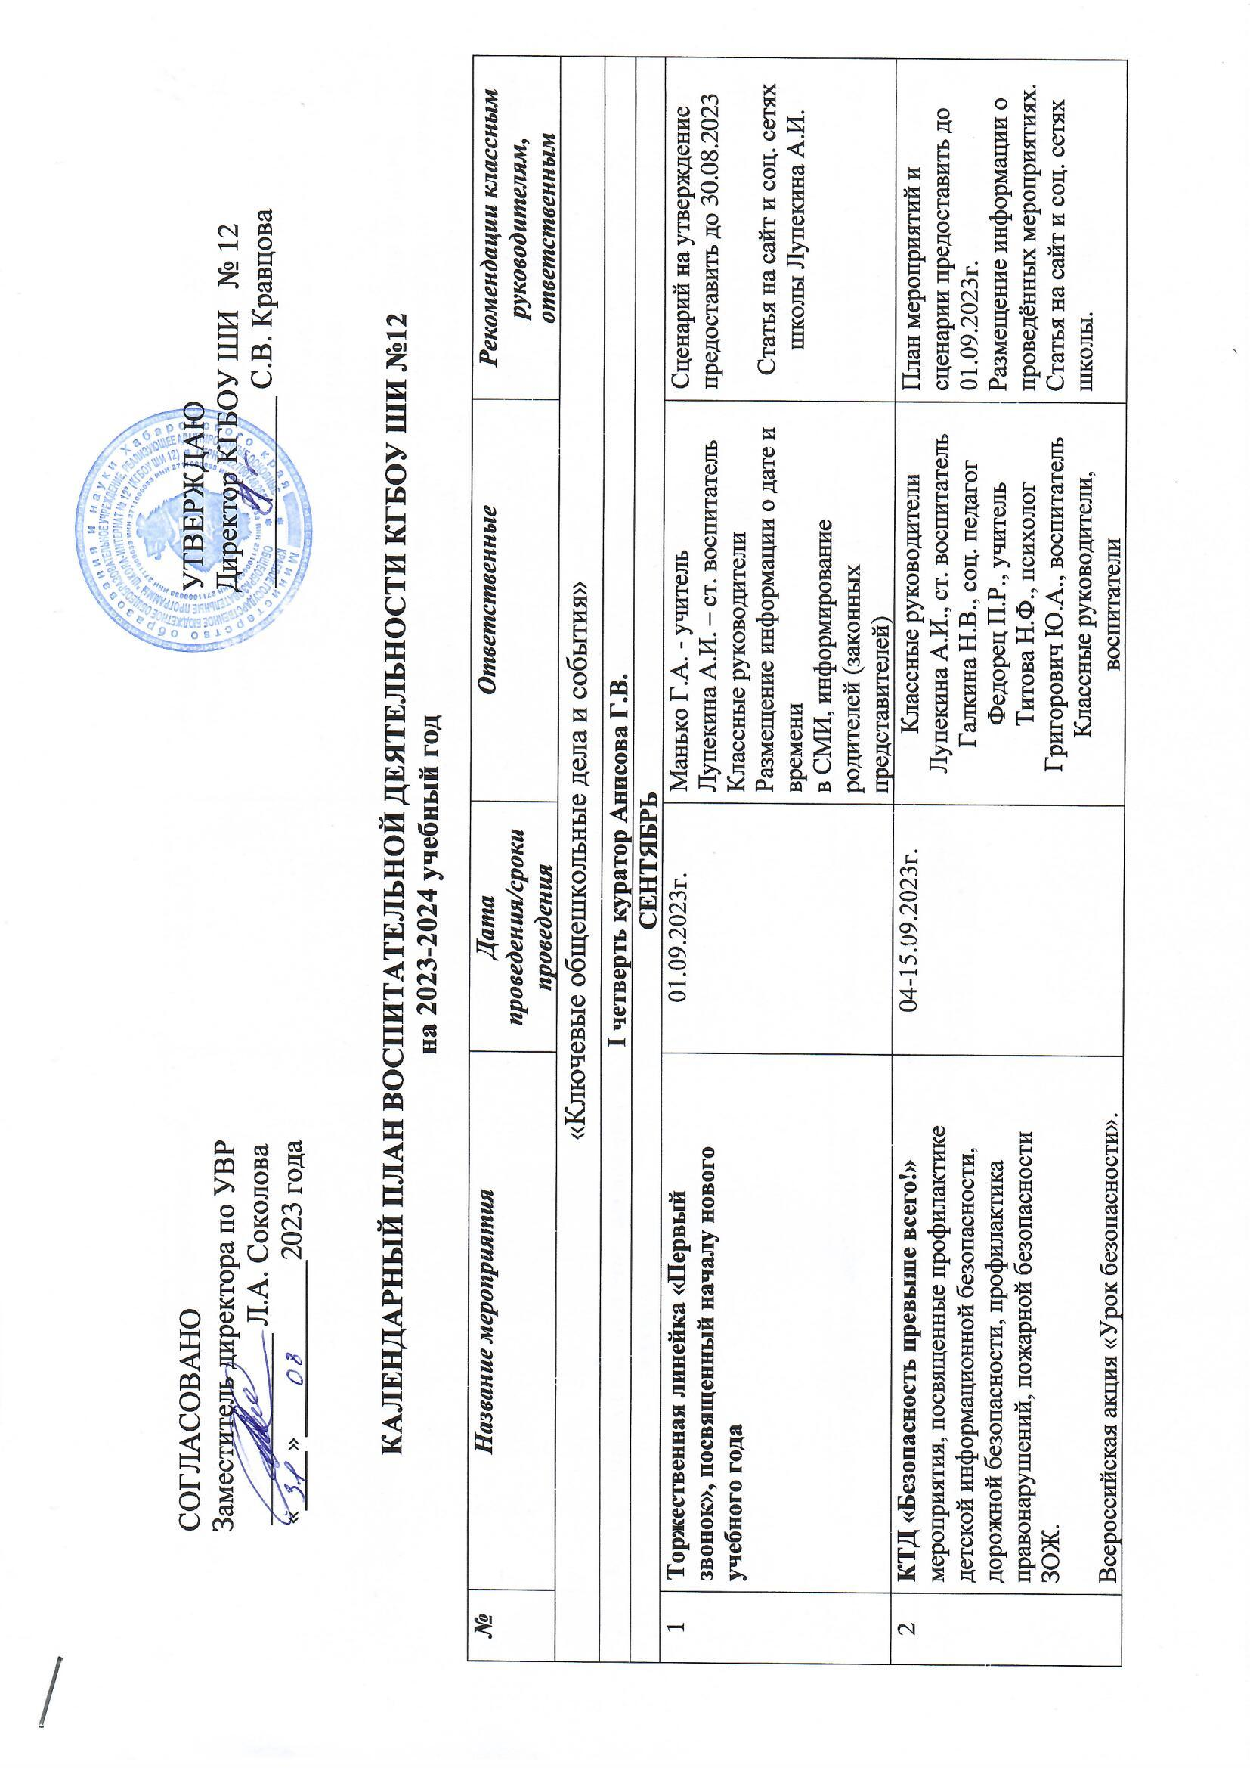

3 | Международный день распространения грамотности | 08.09.2023 | Осипова Н.Ю., учитель  Погожева Е.П., учитель  Лупекина Т.А., педагогг-библиотекарь | План мероприятий предоставить до 06.09.2023г.  Размещение информации о проведённых мероприятиях.  Статья на сайт и соц. сетях школы.
4 | КТД "Туризм, спорт, движение" | 18.09-29.09.2023г. | Анисова Г.В., учитель  Манько М.Г., учитель  Лебедь И.В., учитель  Лещук А.Г., учитель | План и сценарии мероприятий на утверждение предоставить до 14.09.23 г.  Классные руководители, мастера ПО, педагогические работники  Статья на сайт и соц. сетях школы.
5 | КТД всемирная акция «Очистим планету от мусора» | 18.09-29.09.2023г. | Манько Г.А., учитель  Гришанина О.В., учитель  Федорец О.В., учитель | План и сценарии мероприятий на утверждение предоставить до 14.09.23 г.  Классные руководители, мастера ПО, педагогические работники  Статья на сайт и соц. сетях школы.
6 | Участие в конкурсах разного уровня. | В течение месяца | Соколова Л.А.-  заместитель директора по УВР  Лупекина А.И. – ст. воспитатель | Участие в конкурсах разного уровня, согласно представленных положений.
Октябрь
1 | КТД «Об учителях с любовью!» | 02.10-06.10.2023г. | Лихтянскую С.Я., учитель  Кутень Е.А. - учитель  Фридрик О.С., тьютор  Кожевникова М.В., тьютор | План и сценарии мероприятий на утверждение предоставить до 27.09.23 г. Статья на сайт и соц. сетях школы
2 | КТД «Калейдоскоп осенних сюжетов» | 02.10.- 13.10.2023г. | Шаланина А.П., кл. руководитель  Антонова И.Г., воспитатель  Бочарникова Л.В., тьютор  Кутень Е.А., учитель
3 | День Отца в России | 13-16.10.2023 | Жидкова Л.В., кл. руководитель  Бондарь И.А., психолог  Бордовский В.В., учитель | План мероприятий на утверждение предоставить до 10.10.23 г. Статья на сайт и соц. сетях школы
4 | КТД «Родной край - Хабаровский край!» | 16.10-20.10.2022г. | Антонова Н.А., учитель  Ширман Л.В., дефектолог  Швец И.В., психолог  Бутенко Н.Л., учитель-логопед  Коляда Т.В., воспитатель | План и сценарии мероприятий на утверждение предоставить до 11.10.23 г. Статья на сайт и соц. сетях школы
5 | Всероссийский урок «Экология и энергосбережение» в рамках Всероссийского фестиваля энергосбережения  #ВместеЯрче | 17.10.23г | Гришанина О.В., учитель  Анисова Г.В., учитель  Лебедь И.В., учитель  Классные руководители | План и сценарии мероприятий на утверждение предоставить до 14.10.23 г. Статья на сайт и соц. сетях школы
6 | День интернета.  Всероссийский урок безопасности школьников в сети Интернет | 23-27.10.2022г. | Лещук А.Г.., учитель | План мероприятий на утверждение предоставить до 19.10.23 г. Статья на сайт и соц. сетях школы
7 | Международный день школьных библиотек | 25.10.2023 | Лупекина Т.А., педагог-библиотекарь | План мероприятий на утверждение предоставить до 13.10.23 г. Статья на сайт и соц. сетях школы
8 | «Посвящение в первоклассники» | 26.10.2023 г. | Манько Г.А.., учитель  Князева Е.В., кл. руководитель | Сценарий на утверждение предоставить до 20.10.23  Статья на сайт и соц. сетях школы Анисова Г.В.
9 | Линейка, посвященная окончанию  1 четверти. | 27.10.2023 г. | Соколова Л.А., заместитель директора по УВР  Лупекина А.И. – ст. воспитатель  Галкина Н.В., социальный педагог | Инструктажи по ТБ  в период осенних каникул
10 | Участие в конкурсах разного уровня | В течение месяца | Соколова Л.А..-заместитель директора по УВР  Лупекина А.И. – ст. воспитатель | Участие в конкурсах разного уровня, согласно представленных положений.
11 | Трудовые десанты: благоустройство школьной территорий | В течение четверти | Воспитатели | По плану
12 | Рейды по проверке внешнего вида учащихся, санитарного состояния классов, объектов, спален, сохранности мебели и учебников | В течение четверти | Соколова Л.А., заместитель директора по УВР,  Лупекина А.И. – ст. воспитатель Галкина Н.В., социальный педагог,  медицинские работники ОО | Контроль за внешним видом уч-ся

II четверть куратор Кутень Е.А.
Ноябрь
1 | Всероссийский День правовой помощи детям | 15-20.11.2023 |  | Галкина Н.В., социальный педагог  Лупекина А.И., старший воспитатель  Лихтянская С.Я., учитель | План мероприятий предоставить 10.11.2023г.  Размещение материалов о проведенных мероприятиях на официальном сайте и соц. сетях КГБОУ ШИ 12, Лупекина А.И., ст. воспитатель
2 | КТД «Нет ничего превыше слова - Мама!», посвященный Дню матери в России. | 13.11.-24.11.2023 |  | Соколова А.А., педагог организатор  Кутень Е.А. – учитель,  Анисова Г.В., учитель  Гуляева А.С., дефектолог  Докторова Т.Н., воспитатель | План мероприятий и сценарий предоставить 10.11.2023г.  Размещение материалов о проведенных мероприятиях на официальном сайте и соц. сетях КГБОУ ШИ 12,
3 | Марафон добрых дел, мероприятие посвященное дню инвалидов. | 27.11.-08.12.2023г. |  | Князева Е.В., кл. руководитель  Жидкова Л.В.., кл. руководитель  Бочарникова Л.В., тьютор  Радченко Л.В., тьютор  Романова Л.В., тьютор  Юдина А.А., тьютор | План мероприятий предоставить 17.11.2023г.  Размещение материалов о проведенных мероприятиях на официальном сайте и соц. сетях КГБОУ ШИ 12,
3.1 | Школьный Чемпионат «Абилимпикс 2022» |  |  | Магденко С.П. заместитель директора УПР  Лупекина А.И., ст. воспитатель,  Фридрик О.С., педагог доп. образ.,  Григорович Ю.А., педагог доп. образ.,  Лебедь И.В., педагог доп. образ.,  Бордовский В.В., педагог доп. образ.,  Бублик Е.П., мастера ПО,  Лещук А.Г., учитель,  Федорец О.В., учитель. | План мероприятий предоставить 17.11.2023г.  Размещение материалов о проведенных мероприятиях на официальном сайте и соц. сетях КГБОУ ШИ 12,
 | ДЕКАБРЬ
1 | «По страницам истории военных лет», мероприятия посвященные датам:  - «День неизвестного солдата»(03.12.21)  - День начала контрнаступления советских войск против немецко-фашистских войск в битве под Москвой» (05.12.21 )  - День героев Отечества (09.12.21) | 03.12-12.12.2023 г. | Лихтянская С.Я., учитель |  | План мероприятий предоставить в срок до 24.11.2023 г.  Статья на сайт и соц. сетях школы 12.12.2023г.
2 | День Конституции РФ | 12.12.2023 г. | Лихтянская С.Я., учитель  Погожева Е.П., учитель  Антонова И.Г. – воспитатель |  | План проведения мероприятия предоставить в срок до 30.11.2023г.  Статья на сайт и соц. сетях школы Антонова И.Г. - воспитатель  13.12.2023г.
3 | КТД "Новогодняя симфония" | 01.12-29.12.2023г. | Гришанина О.В., учитель  Осипова Н.Ю., учитель  Шаланина А.П., кл. руководитель  Борисова Н.В., учитель  Коляда Т.В., воспитатель.  Ширман Л.В., учитель-дефектолог  МО классных руководителей |  | План проведения КТД и сценарий предоставить до 24.11.23г.  Статья на сайт и соц. сетях школы в срок 01-29.12.2023 г.
4 | Линейка, посвященная окончанию  2 четверти.  итогов 1 полугодия учебного года | 29.12.2023г. | Л.А. Соколова-заместитель директора по УВР  Лупекина А.И. – ст. воспитатель  Соколова А.А., педагог организатор |  | Предоставление заявки на награждение уч-ся по итогам 1 полугодия 2023-2024уч.г.  Проведение инструктажей  по ТБ  «Соблюдай правила безопасного поведения дома, на улицах и дорогах во время зимних каникул».  Участие в конкурсах разного уровня, согласно представленных положений.  По плану  Контроль за внешним видом уч-ся

№ | Название мероприятия | Дата проведения/сроки проведения |  | Ответственные | Рекомендации классным руководителям, ответственным
«Ключевые общешкольные дела и события»
III четверть куратор Федорец П.Р., Соколова А.А..
ЯНВАРЬ
1. | КТД «Ярмарка профессий», мероприятия посвященные месячнику профориентационной работы |  | 17.01-02.02.24г | Магденко С.П., зам. директора по УПР  Шмат К.С., заведущий ССиЗ  Манько Г.А., кл. руководитель  Погожева Е.П., кл. руководитель  Бублик Е.П., мастера ПО  Федорец О.В., учитель  Антонова И.Г., воспитатель | План мероприятий предоставить 15.01.2024г.  Размещение материалов о проведенных мероприятиях на официальном сайте и соц. сетях КГБОУ ШИ 12
2. | День российского студенчества |  | 25.01.2024 | Лупекина А.И., старший воспитатель  Соколова А.А., педагог организатор  Баландина Т.Г., мастер ПО | Сценарий мероприятия предоставить 16.01.2024г.  Размещение материалов о проведенных мероприятиях на официальном сайте и соц. сетях КГБОУ ШИ 12,
3. | День полного освобождения Ленинграда от фашистской блокады (1944 год)  День освобождения Красной армией крупнейшего «лагеря смерти»  Аушвиц-Биркенау (Освенцима) — День памяти жертв Холокоста |  | 22-27.01.2024г. | Лихтянская С.Я. учитель | План мероприятий предоставить 18.01.2024г.  Размещение материалов о проведенных мероприятиях на официальном сайте и соц. сетях КГБОУ ШИ 12
ФЕВРАЛЬ
1. | КТД «Защитников Родины славим!». |  | С 5.02-22.02.24г | Манько М.Г. – учитель  Докторова Т.Н., воспитатель  Федорец П.Р., кл. руководитель  Кожевникова М.В., тьютор  Князева Е.В., кл. руководитель  Шаланина А.П., кл. руководитель | План мероприятий предоставить 26.01.2024г.  Размещение материалов о проведенных мероприятиях на официальном сайте и соц. сетях КГБОУ ШИ 12
2. | День российской науки |  | 8.02.2024 | Антонова Н.А., учитель  Гришанина О.В., учитель  Лихтянская С.Я., учитель  Погожива Е.П., учитель  Галкина Н.В., учитель  Соколова А.А., учитель  Осипова Н.Ю, учитель  Лещук А.Г., учитель  Анисова Г.В., учитель | План мероприятий предоставить 30.01.2024г.  Размещение материалов о проведенных мероприятиях на официальном сайте и соц. сетях КГБОУ ШИ 12
3. | Международный день родного языка |  | 21.02.2023г. | Погожива Е.П., учитель  Галкина Н.В., учитель  Соколова А.А., учитель  Осипова Н.Ю, учитель  Лупекина Т.А., педагог-библиотекарь | План мероприятий предоставить 9.02.2024г.  Размещение материалов о проведенных мероприятиях на официальном сайте и соц. сетях КГБОУ ШИ 12
МАРТ
1. | КТД «Живите ярко этой весной!» |  | 26.02-7.03.2024 г. | Кутень Е.А., учитель  Житкова Л.В., кл. руководитель  Осипова Н.Ю, кл. руководитель  Бочарникова Л.В., тьютор  Коляда Т.В., воспитатель  Бондарь И.А., психолог | План мероприятий предоставить 21.02.2024г.  Размещение материалов о проведенных мероприятиях на официальном сайте и соц. сетях КГБОУ ШИ 12
2. | Отборочный этап муниципального чемпионата «Абилимпикс-2024» |  | 12.03.-13.03.2024г. | Лупекина А.И., ст. воспитатель  Григорович Ю.А., педагог ДОП  Лещук А.Г., учитель  Бордовский В.В., педагог ДОП  Лебедь И.В., педагог ДОП  Фридрик О.С., педагог ДОП | План мероприятий предоставить 01.03.2024г.  Размещение материалов о проведенных мероприятиях на официальном сайте и соц. сетях КГБОУ ШИ 12
3. | КТД «Проводы русской зимы!» |  | 11-17.03.2024г. | Кутень Е.А., учитель  Радченко Л.В., тьютор  Борисова Н.В., учитель  Романова Л.В., тьютор  Гуляева А.С, учитель-дефектолог  Шевчик Е.А., воспитатель | План мероприятий предоставить 26.02.2024г.  Размещение материалов о проведенных мероприятиях на официальном сайте и соц. сетях КГБОУ ШИ 12
4. | Линейка, посвященная окончанию  3 четверти. |  | 22.03.2024г. | Л.А. Соколова-заместитель директора по УВР  Лупекина А.И. – ст. воспитатель  Соколова А.А., педагог организатор | Предоставление заявки на награждение уч-ся по итогам 3 четверти 2023-2024уч.г.
5. | Участие в конкурсах разного уровня |  | В течение месяца | Соколова Л.А..-заместитель директора по УВР  Лупекина А.И. – ст. воспитатель  Соколова А.А., педагог-организатор | Участие в конкурсах разного уровня, согласно представленных положений.
6. | Трудовые десанты: благоустройство школьной территорий |  | В течение четверти | Воспитатели | По плану
7. | Рейды по проверке внешнего вида учащихся, санитарного состояния классов, объектов, спален, сохранности мебели и учебников |  | В течение четверти | Соколова Л.А., заместитель директора по УВР,  Лупекина А.И. – ст. воспитатель Галкина Н.В., социальный педагог,  медицинские работники ОО | Контроль за внешним видом уч-ся

IVчетверть АПРЕЛЬ- МАЙ куратор Осипова Н.Ю.
1 | 61-летие полета в космос Ю.А. Гагарина. День космонавтики. Гагаринский урок «Космос - это мы» | 12.04.24г | Лихтянская С.Я. - учитель Антонова Н.А. - учитель | План и формат проведения предоставить до 25.03.24  Размещение информации, статьи на школьном сайте  Антонова Н.А. – учитель 13.04.24 г.
2. | -Экологический субботник  «Зеленый наряд школе». | 22.04.24г | Баландина Т.Г., мастер ПО  Федорец О.В. - учитель | План предоставить на утверждение до 08.04.24
3 | КТД «Долгое эхо войны» | 25.04.-06.05.2024 г. | Лупекина А.И., ст воспитатель  Антонова Н.А. учитель  Лихтянская С.Я., учитель  Коляда Т.В. воспитатель  Григорович Ю.А. воспитатель  Кутень Е.А. - учитель | План и сценарий предоставить на утверждение до 15.04.24  Размещение информации , статьи на сайте школы, газету «Вяземские вести»  Лихтянская С.Я., учитель  До 13.05.24г  Сотрудничество с Молодежным Центром, ДЮЦ
3.1. | Акция «Бессмертный полк», «Георгиевская ленточка»
3.2. | Флешмоб « Дети против войны»
3.3. | Велопробег «Вахта памяти».
3.4. | Возложение цветов к обелиску на площади 30-летия Победы.
3.5. | Акция «Нет- забытым могилам». (группы «Созвездие», «Юность»).
3.6. | Торжественная линейка памяти  «Они дошли с Победой до Рейхстага»». | 07.05.2024 г.
 | МАЙ
1 | День славянской письменности и культуры | 11-22.05.2024 | Классные руководители 1-4 класс,  Воспитатели | План и формат проведения предоставить до 01.05.2024
2 | Праздник «Прощание с букварем» | 20.05.2024г. | Шаланина А.П.. - .учитель 1 класса  Кутень Е.А., учитель | Сценарий предоставить в срок до 01.05.2024 г.
3 | Праздник  «Прощание с начальной школой» | 21. 05.2024 г. | Федорец П.Р. классный руководитель 4 класса  Кутень Е.А., учитель | Сценарий предоставить в срок до 01.05.2024г.
4 | Праздник «Последний звонок» | 22.05.2024г. | Погожева Е.П. - психолог  . классный руководитель 9 класса  Кутень Е.А., учитель | Сценарий предоставить в срок до 01.05.2024г
5 | Итоговая линейка, посвященная окончанию учебного года. | 30.05.2024 г. | Л.А. Соколова,  заместитель директора по УВР  Петрова Е.А., учитель. | Заявки на награждение уч-ся по итогам учебного года -подать в срок до14.05.2024г..
6 | Участие в конкурсах разного уровня | В течение месяца | Соколова Л.А..-заместитель директора по УВР  Лупекина А.И. – ст. воспитатель | Участие в конкурсах разного уровня, согласно представленных положений.
7 | Трудовые десанты: благоустройство школьной территорий | В течение четверти | Воспитатели | По плану
8 | Рейды по проверке внешнего вида учащихся, санитарного состояния классов, объектов, спален, сохранности мебели и учебников | В течение четверти | Соколова Л.А., заместитель директора по УВР,  Лупекина А.И. – ст. воспитатель Галкина Н.В., социальный педагог,  медицинские работники ОО | Контроль за внешним видом уч-ся
 | ИЮНЬ
1 | Торжественное вручение документов об окончании школы обучающихся 9 класса, профессионального обучения уч-ся 2 курса | в соответствии с календарными учебными графиками | Васянович О.В. - психолог  Магденко С.П. мастер ПО | Сценарий предоставить в срок до 21.05.2024 г
3 | Проведение рейдов в «проблемные семьи». | В течение месяца | Соколова Л.А.-заместитель директора по УВР, классные руководители

